**Plataforma para recreación de estrategia basada en aprendizaje reforzado**

Anexo I - Temporización

Grado en Ingeniería Informática

Julio 2023

Autor

Erick José Mercado Hernández

Tutor/a

Vidal Moreno Rodilla

# Lista de cambios

|  |  |  |  |
| --- | --- | --- | --- |
| Numero | Fecha | Versión | Autores |
| 0 | 01-02-2023 | Versión 0.1 (Modelo de requisitos inicial) | Erick José Mercado Hernández |

# Tabla de contenido

# Índice de tablas

# Índice de ilustraciones

# Introducción

En el siguiente documento se va a presentar el plan de proyecto software para el proyecto.

En el documento se va a seguir la siguiente estructura. Primero se presentará la estimación de esfuerzo necesario para llevar a cabo el desarrollo y según la funcionalidad d requerida por este. Posteriormente, se va a llevar a cabo la planificación temporal distribuyendo las tareas de desarrollo para obtener el diagrama de Gantt en el que se podrá observar la planificación completa del proyecto.

# Estimación del esfuerzo

La realización de la estimación del esfuerzo del proyecto se va a llevar a cabo a través de la funcionalidad requerida por este y esta se va a estimar mediante el método de “Estimación basada en el Análisis de Puntos de Caso de Uso (UCP)” (Karner, 1993).

Para ello es necesario disponer del modelo de casos de uso inicial, también incluyendo la

descripción de los casos de uso.

Para poder estimar el esfuerzo del proyecto correctamente es necesario realizar la descomposición modular del sistema y también realizar las estimaciones para cada uno de los módulos, donde cada módulo se corresponde con un paquete de casos de uso.

Utilizando el modelo de casos de uso se determinan los puntos de casos de uso no ajustados (UUCP) a partir del número y complejidad de los pesos de casos de uso sin ajustar (UUCW) y de los factores de peso de los actores (UAW).

En el cálculo de los puntos de casos de uso finales (UCP) será necesario asignar un valor de relevancia de entre 0 y 5 a cada uno de los factores de complejidad técnica (TCF) y del entorno (ECF).

Dicho cálculo de los UCP viene dado por la siguiente fórmula:

Una vez obtenidos los UCP, podremos obtener el esfuerzo a realizar si lo multiplicamos por un factor de conversión (F), que en nuestro caso va a ser el número de horas de persona por UCP.

Para poder llevar a cabo lo anteriormente expuesto se va a hacer uso de la herramienta EZ Estimate.

## Cálculo de los Factores de Complejidad Técnica

|  |  |  |  |  |
| --- | --- | --- | --- | --- |
| **Factor** | **Peso (W)** | **Complejidad Percibida** | **Total ()** | **Notas** |
| Sistema distribuido | 0 | 2 | 0 |  |
| Rendimiento | 1 | 3 | 3 |  |
| Eficacia de usuario final | 1 | 2 | 2 |  |
| Procesamiento interno complejo | 1 | 3 | 3 |  |
| Reusabilidad | 1 | 3 | 3 |  |
| Facilidad de instalación | 1 | 1 | 1 |  |
| Facilidad de uso | 1 | 3 | 3 |  |
| Portabilidad | 2 | 1 | 2 |  |
| Facilidad de cambio | 1 | 2 | 2 |  |
| Concurrencia | 1 | 1 | 1 |  |
| Características especiales de seguridad | 1 | 0 | 0 |  |
| Acceso directo a terceras partes | 1 | 0 | 0 |  |
| Entrenamiento especial del usuario | 1 | 1 | 1 |  |
| ***TFACTOR*** | | | 21 |

Para terminar el cálculo de los factores de complejidad técnica vamos a aplicar la siguiente formula que nos dará su valor:

Por lo que si sustituimos el valor de TFactor que obtuvimos del sumatorio de la anterior tabla obtenemos que:

## Cálculo de los Factores de Complejidad del Entorno

|  |  |  |  |  |
| --- | --- | --- | --- | --- |
| **Factor** | **Peso (W)** | **Complejidad percibida (F)** | **Total (W * F)** | **Notas** |
| Familiaridad con UML | 1,5 | 3 | 4,50 |  |
| Trabajadores a tiempo parcial | -1 | 0 | 0 |  |
| Capacidad de los analistas | 0,5 | 3 | 1,5 |  |
| Experiencia en la aplicación | 0,5 | 5 | 2,5 |  |
| Motivación | 1 | 5 | 5 |  |
| Dificultad del lenguaje de programación | -0,5 | 3 | -1,5 |  |
| Estabilidad en los requisitos | 2 | 3 | 6 |  |
| Experiencia orientada a objetos | 0.5 | 3 | 1,5 |  |
| EFactor | | | 19,50 |

Para terminar con el cálculo de los factores de complejidad del entorno vamos a aplicar la siguiente formula que nos diría su valor:

Por lo que si sustituimos el valor del EFactor que obtuvimos del sumario de totales de la anterior tabla obtenemos que:

## Cálculo de los Puntos de Casos de Uso No Ajustados

El cálculo de los puntos de caso de uso sin ajustar (UUCP) viene dado por el sumatorio de los pesos de los casos de uso sin ajustar (UUCW) y los pesos de los actores (UAW).

Primero se va a calcular el peso de los actores (UAW). Para ello se les va a asignar una complejidad y un peso asociado a la complejidad siguiendo los siguientes criterios:

* Simple: Si el actor es un sistema y la aplicación se comunica con él mediante una API. Siendo su peso asignado de un valor de 1.
* Medio: Si el actor es un sistema y la aplicación se comunica con él mediante un protocolo. Siendo su peso asignado de un valor de 2.
* Complejo: Persona con una interfaz gráfica. Siendo su peso asignado de un valor de 3.

|  |  |  |  |
| --- | --- | --- | --- |
| **ID** | **Actor** | **Complejidad** | **Peso** |
| ACT-01 | Jugador | Complejo | 3 |
| ACT-02 | Inteligencia Artificial | Simple | 1 |
| ACT-03 | Sistema | Simple | 1 |
| **UAW** | | | 5 |

Una vez que se asignan los valores a cada uno de los actores, se va a calcular el peso de los actores mediante la siguiente fórmula:

Quedando en:

Continuamos con el cálculo de los casos de uso sin ajustar (UUCW). Para ello se les va a asignar una complejidad y un peso asociado a la complejidad siguiendo los siguientes criterios:

* Caso de uso simple: Si el caso de uso tiene 3 o menos pasos. Siendo su peso asignado de un valor de 5.
* Caso de uso medio: Si el caso de uso tiene entre 4 y 7 pasos. Siendo su peso asignado de un valor de 10.
* Caso de uso complejo: Si el caso de uso tiene más de 7 pasos. Siendo su peso asignado de un valor de 15.

|  |  |  |  |
| --- | --- | --- | --- |
| **ID** | **Caso de uso** | **Complejidad** | **Peso** |
| CU-01 | Iniciar juego | Simple | 5 |
| CU-02 | Elegir escenario | Media | 10 |
| CU-03 | Seleccionar unidad | Simple | 5 |
| CU-04 | Mover unidad | Simple | 5 |
| CU-05 | Ataque cuerpo a cuerpo | Media | 10 |
| CU-06 | Ataque a distancia | Media | 10 |
| CU-07 | Curar aliado | Media | 10 |
| CU-08 | Ataque con magia | Media | 10 |
| CU-09 | Finalizar turno | Simple | 5 |
| CU-10 | Configurar opciones del juego | Media | 10 |
| CU-11 | Ganar o perder escenario | Media | 10 |
| CU-12 | Reiniciar escenario | Media | 10 |
| CU-13 | Salir del juego | Media | 10 |
| CU-14 | Pausar el juego | Simple | 5 |
| CU-15 | Guardar partida | Media | 10 |
| CU-16 | Cargar partida | Media | 10 |
| CU-17 | Consultar tutorial/ayuda | Media | 10 |
| CU-18 | Interactuar escenario | Media | 10 |
| CU-19 | Destruir objeto | Media | 10 |
| **UUCW** | | | 165 |

Una vez asignados los valores a cada uno de los casos de uso, se va a calcular el peso de los casos de uso mediante la siguiente formula:

Quedando:

Para finalizar, como se indica al principio del apartado, se va a realizar el calculo de los puntos de caso de uso sin ajustar (UUCP) mediante la siguiente fórmula que se indicó anteriormente:

## Estimación del esfuerzo mediante EZ Estimate

Para llevar a cabo el cálculo de los UCP y del esfuerzo en horas de persona se ca a utilizar la herramienta EZ Estimate. En dicho cálculo, se van a utilizar los valores obtenido con anterioridad en la siguiente fórmula:

Como se puede observar en la imagen, el esfuerzo total es de 1099,56 horas de persona, que su equivalencia en meses seria de unos 5 meses aproximadamente de desarrollo.

# Planificación temporal

La planificación temporal del tiempo es un paso crucial de los proyectos software. Esto decide el tiempo que se debe seguir el desarrollo del mismo y servir antes, durante y su posterior desarrollo. Además, el plan puede y debe basarse en el desarrollo del proyecto para que se adapte al ritmo de avance actual. Además, los indicadores de error de cálculo están disponibles en la planificación, esto ayuda a refinar los planes futuros de4 una mejor manera.

## Calendario de trabajo

Para llevar a cabo este proyecto se ha generado mediante la herramienta Microsoft Project el calendario de trabajo. En este se han tenido en cuenta los festivos de la ciudad de Salamanca desde que se iniciará el proyecto hasta que finalice.

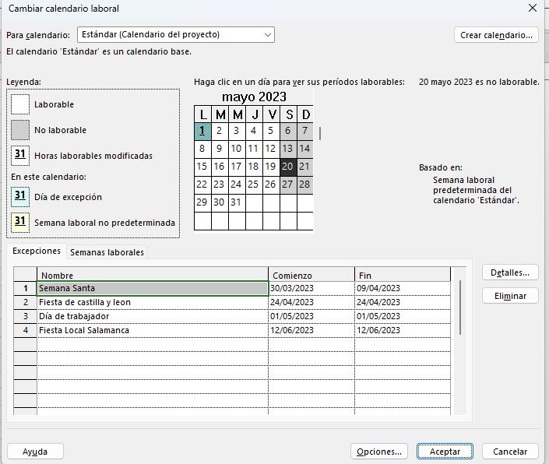

## Planificación de tareas

Se va a realizar la división de tareas del desarrollo del proyecto siguiendo el proceso unificado. Todo ello se mostrará a partir de las siguientes ilustraciones.

Comenzamos con un pequeño resumen de las diferentes iteraciones y de los diferentes hitos de finalización:

## Diagrama de Gantt

Se va a mostrar el diagrama de Gantt correspondiente a la planificación temporal mostrada en el apartado anterior.

# Conclusiones

Después de proponer el modelo de ciclo de vida más apropiado (iterativo e incremental) para el proyecto, este se ha dividido en tareas, que luego se agrupan en diferentes iteraciones.

Finalmente, se establecen las dependencias entre tareas y se completa la asignación de tiempo y recursos.

Puede encontrar un resumen del proceso realizado para este documento en la Sección 3.3,

"Diagrama de Gantt", que revela un plan provisional realizado con Microsoft Project y representado por dicho gráfico.

De todo esto se concluyó que este era un proyecto factible en términos de tiempo y recursos.

# Bibliografía